Лабораторна робота №1
Основи програмування у мові С#. ООП у мові C#. Базові конструкції та типи.
Виконав студент групи 301-тк Кулик Максим
Хід роботи

Передумова
Перед виконанням завдання необхідно створити публічний гіт репозиторій на сервісі GitHub із назвою NUPP_NET_2025_{Номер Групи}_TK_{Прізвище}_Lab і де буде розміщений вихідний код усіх готових лабораторних робіт. При створенні додати файл .gitignore за шаблоном Visual Studio як на скріншоті:
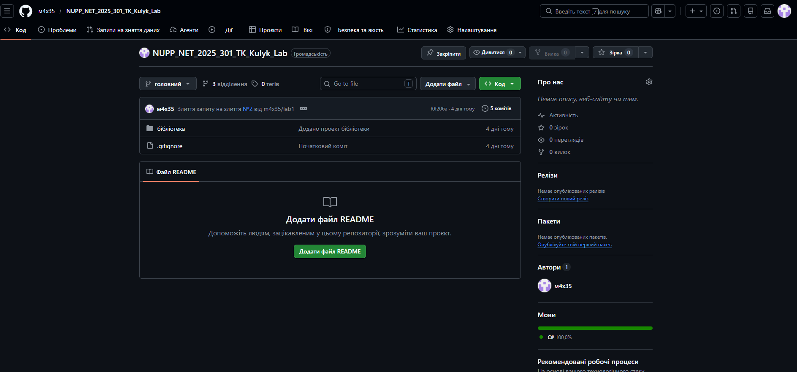

Скопіюйте репозиторій на власну машину та створіть нову гілку lab1, в якому буде виконуватись дана лабораторна робота. Для здачі лабораторної роботи, необхідно буде створити пул реквест із гілки lab1 у master.
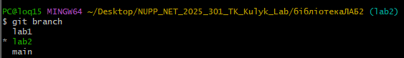
Створіть свою ВЛАСНУ (не як у прикладі) модель(набір класів) на довільну тематику із 4 або більше класів, серед яких хоча б двоє класів наслідуються від якихось інших. Результуючі класи повинні знаходитись у проєкті {Назва тематики}.Common. Проєкти створювати всередині рішення(.sln) {Назва тематики}.
Додати у побудовану модель наступні базові конструкції:
  - Методи;
  - Конструктори;
  - Статичні поля і конструктори;
  - Делегати та Події;
  - Статичний методи;
  - Метод розширення.
Застосувати конструкцію 1 чи більше разів, над застосованою конструкцією залишити коментар, приклад:
Реалізувати дженерік CRUD сервіс, який буде зберігати дані у одній із вбудованих колекцій .NET та реалізовуватиме наступний інтерфейс.
Створити новий проєкт {Назва тематики}.Console, із консольним застосунком, яким показуватиме як функціонує CRUD сервіс, наприклад створити новий об’єкт CRUD service, додати в нього нові об’єкти, вивести які об’єкти були додані і так далі.
https://github.com/m4x35/NUPP_NET_2025_301_TK_Kulyk_Lab.git
Відповіді на запитання
1. Що таке класи та структури? Яка різниця між класом та структурою? Яка різниця між value та reference типами?
Клас — це користувацький тип даних, який описує об’єкти, їх властивості та поведінку.
Структура — це також користувацький тип даних, але більш легкий і використовується для невеликих наборів даних.
Різниця між класом та структурою:
Клас є reference type, а структура — value type.
Об’єкти класу передаються за посиланням, а структури — за значенням.
Клас підтримує наслідування, структура — ні.
Клас може мати значення null, структура — ні.
Класи використовують для складних об’єктів, структури — для простих даних.
Value type та Reference type:
Value type зберігає саме значення змінної. При копіюванні створюється окрема копія даних.
Reference type зберігає посилання на область пам’яті, де знаходиться об’єкт.
2. Що таке абстрактний клас? Яка різниця між звичайним та абстрактним класом?
Абстрактний клас — це клас, який не можна використовувати для створення об’єктів. Він слугує базою для інших класів.
Абстрактний клас може містити:
звичайні методи;
поля;
абстрактні методи без реалізації.
Різниця:
Звичайний клас можна використовувати для створення об’єктів.
Абстрактний клас не можна створити напряму.
Абстрактний клас часто використовується для створення спільної логіки для дочірніх класів.

3. Що таке інтерфейс? Яка різниця між абстрактним класом та інтерфейсом?
Інтерфейс — це набір методів і властивостей, які клас повинен реалізувати.
Інтерфейс задає лише опис функціональності без реалізації.
Різниця між абстрактним класом та інтерфейсом:
Абстрактний клас може містити готову реалізацію методів, інтерфейс — переважно ні.
Абстрактний клас може містити поля, інтерфейс — ні.
Клас може наслідувати лише один абстрактний клас, але може реалізувати багато інтерфейсів.
Інтерфейс використовується для опису можливостей класу.
4. Що таке наслідування? Які є модифікатори доступу у мові C#?
Наслідування — це механізм, за допомогою якого один клас отримує властивості та методи іншого класу.
Це дозволяє:
повторно використовувати код;
створювати ієрархію класів;
розширювати функціональність.
Модифікатори доступу в C#:
public — доступний звідусіль.
private — доступний лише всередині класу.
protected — доступний у класі та його нащадках.
internal — доступний у межах однієї збірки.
protected internal — доступний або в межах збірки, або у нащадках.
private protected — доступний у класі та його нащадках у межах збірки.

5. Що таке статичні поля та методи? Яка різниця між звичайними та статичними полями та методами?
Статичні поля та методи належать самому класу, а не окремому об’єкту.
Різниця:
Звичайні поля та методи належать конкретному об’єкту.
Статичні поля та методи є спільними для всіх об’єктів класу.
Для використання звичайних методів потрібно створити об’єкт.
Статичні методи викликаються через ім’я класу.
6. Що таке делегати? Які види делегатів існують?
Делегат — це спеціальний тип, який зберігає посилання на метод.
Делегати використовуються для:
подій;
передачі методів як параметрів;
створення callback-функцій.
Основні види делегатів:
- Власні делегати — створені користувачем.
- Action — делегат без повернення значення.
- Func — делегат із поверненням значення.
- Predicate — делегат, що повертає логічне значення true або false.

